**طريقة إدارة ألبوم الصور في موقع السراج الأرثوذكسي**

سيتم عرضه عند الضغط على رابط مكتبة الأيقونات في الموقع

**لمحة عامة عامة:**

**بنية مكتبة الأيقونات:**

استخدمنا نوع gallery لهذا الألبوم, لأننا سنضع الأيقونات داخله مباشرة

**مكتبة الأيقونات (album)**

**أيقونات السيد (gallery)**

استخدمنا نوع album لهذا الألبوم, لأننا لا نضع الأيقونات داخله مباشرة, وإنما سنضعها ضمن ألبومات فرعية له

**أيقونات السيدة (gallery)**

**أيقونات القديسين (album)**

**أيقونات القديس جاورجيوس (gallery)**

**أيقونات القديس بطرس (gallery)**

**أيقونات القديسات (album)**

**طريقة إضافة ألبوم فرعي لألبوم "أيقونات القديسين":**

**مثلا إنشاء ألبوم لوضع أيقونات القديس (بطرس):**

**هذا الألبوم سيحوي الصور ولن يحوي ألبومات فرعية لذلك يكون من النوع gallery.**

**1- قائمة (Add Gallery / Images)**

**2- من تبويب (أضف ألبوم جديد)**

**3- ندخل اسم الألبوم بالإنكليزية (مثلا peter), ثم نضغط (أضف الألبوم).**

**4- نذهب إلى قائمة (التحكم بالألبوم) ونضغط فوق اسم الألبوم الجديد (مثلا peter).**

**5- في حقل العنوان: ندخل الاسم بالعربية (مثلا القديس بطرس بدلا من peter), ونضغط (أحفظ التغييرات)...**

**تم إضافة الألبوم ولكن حتى الآن فإنه لا يظهر في مكتبة الأيقونات في الموقع..**

**6- نذهب إلى قائمة (ألبوم), ومن الحقل (اختر ألبوم) نختار الألبوم الأب من القائمة, وهنا سنختار (أيقونات القديسين)...**

**7- تظهر لنا الصفحة بثلاث أقسام (أعمدة), يظهر الألبوم الجديد في العمود الأوسط,,, أما في العمود الثالث (على اليسار), تظهر لنا الألبومات الفرعية للألبوم (أيقونات القديسين)...**

**والآن لجعل ألبوم القديس بطرس فرعيا ضمن ألبوم القديس, كل ما علينا هو سحب القطعة الخاصة به (بواسطة الفأرة) من العمود الثاني إلى العمود الثالث... كما يلي:**

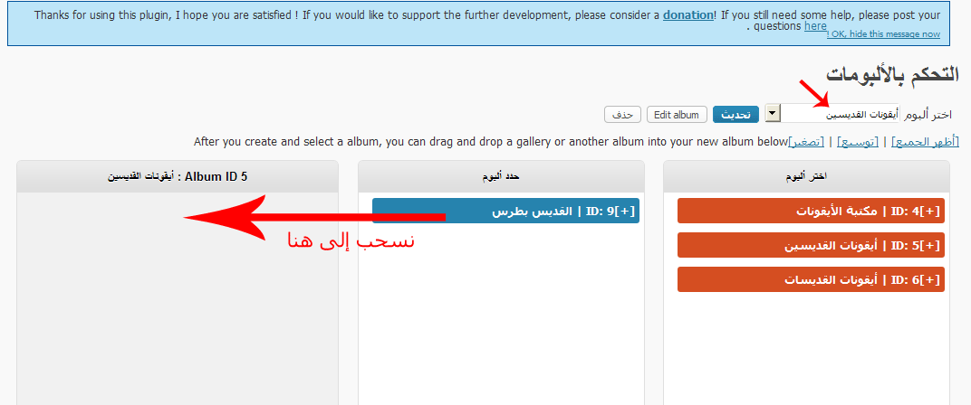

**وبعد ذلك نضغط الزر (تحديث) الملون بالأزرق (ظاهر في الصورة السابقة)...**

**طريقة إضافة الصور إلى ألبوم ما (ألبوم القديس بطرس):**

**1- نذهب إلى قائمة Add Gallery / Images..**

**2- نختار (حمل صور).**

**3- نختار الصور ونختار الألبوم.**

**4- ونضغط (حمل الصور).**